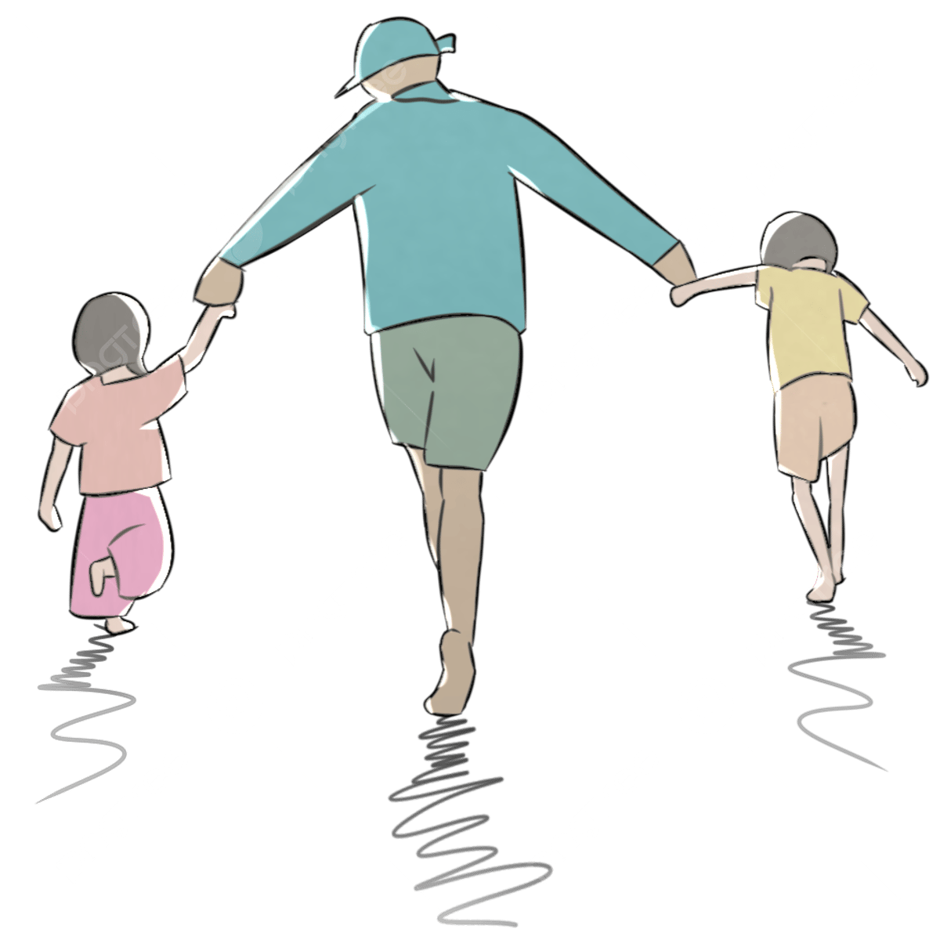
爱心♡家庭小测试 第一期第一版2024.06 出题人：老爸 （85分以上买玩具）
答题人： 最后得分：

语文部分（50分）
kǒu yǔ jiāo jì
一、口 语 交 际 。 (10 分)
打电话
今天下午 3 点半，天突然下起了大雨，小莱没有带雨伞，放学回家遇到了困难。他给妈妈打电话，请她送一把雨伞到学校。 如果你是小莱，你会怎样给妈妈打电话呢?
小莱：
妈妈：
小莱：
pīn yīn lè yuán
二、拼 音 乐 园 。 (8 分)
1. 用“○”在括号中圈出下列句子中划线字的正确读音。 (8 分)
(1)春眠不觉晓。 (jiào jué)
(2)睡觉也要讲科学。 (jiào jué)
(3)转眼间一年就过去了。 (zhuǎn zhuàn)
(4)转动的玩具吸引了许多小朋友去观看。 (zhuǎn zhuàn)
cí jù huā tián
三、词 句 花 田 。 (32 分)
1. 给下面的字加上合适的偏旁，变成另一个字。 (12 分)
(1) 呆———( ) (2) 户———( )
(3) 寸———( ) (4) 牙———( )
2. 选择正确的字填空。 (4 分)
①情 ②晴 ③清 ④睛
(1)太阳出来天气( ) (2)小河小溪水清( ) (3)看看风景养眼( ) (4)今天上学好心( )。
3. 读一读,想一想，选择恰当的词语填空。 (4 分)
①白云 ②鸟儿 ③小船 ④鱼儿
(1) 在天空飞来飞去。
(2) 在天空飘来飘去。
(3) 在水里游来游去。
(4) 在水里划来划去。
4. 注意用词,仿照短语写词句。 (12 分)
例：小草嫩绿嫩绿的。
(1)河水( )的。
(2)梅花( )的。
例:荷叶圆圆的、绿绿的。
(3)苹果( )的、( )的。
(4)天空( )的、( )的。

数学部分（40分）
- 填空题。（7分）
- 从小到大，5个5个地数，60前面的第一个数是( )；3个3个地数，24后面的第一个数是( )。
- 用( )根小棒可以摆一个正方形；用( )根小棒可以摆一个三角形。
- 被减数是64，减数是57，差是( )；一个加数是34，另一个加数是8，和是( )。
- 小明买一辆玩具汽车花16元，售货员找回4元。他给了售货员( )元。
- 判断题。正确的打√，错误的打 ╳（5分）
- 最大的两位数减去最小的两位数，差是90。（ ）
- 十个十个地数，32后面的一个数是52。 （ ）
- 正方形有6个边。( )
- 读数和写数都从个位起。 （ ）
- 百位上的“1”比十位上的“1”大。（ ）
- 计算题。（9分）
- 直接写出得数。
36+20 = 80－（56－26）＝ 59＋（19－6）＝
56-39 = 20＋（17－8）＝ 63＋（17－8）＝
- 用竖式计算。
28+68 100-56= 42-27=

- 操作题（6分）
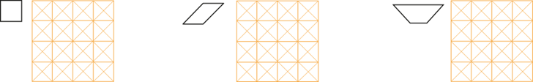
- 按左边图形涂一涂。
- 按要求把下面的图形分一分。
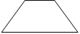
（1） 分成2个三角形

（2）分成2个三角形和一个长方形

- 分成3个三角形

- 解决问题。（13分）
- 某体育用品网店开展“618”促销活动，运费6元，满 88 元减 8 元，购物满 99 元免运费。
商品如图：

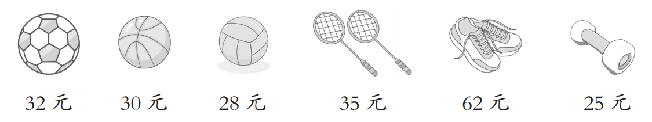
（1）买哪三种物品可以免运费？（3分）

（2）买哪两种物品可以参加满减？实际花了多少钱？（4分）

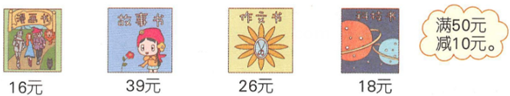
- 某书店销售图书，价格如图：
（1）买一本《作文书》和一本《科技书》，能节省10元吗？（3分）

（2）买一本《故事书》和一本《作文书》，付给售货员100元，应找回多少？（3分）

英语部分（10分）
1. 看图，把正确的图片连起来。（4分）
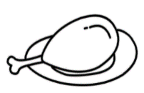
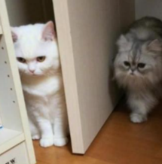
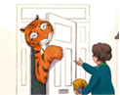


Tiger Fish
2.把正确的单词练起来。（6分）
爸爸 Brother
妈妈 Schoolmate
姐姐 Teacher
弟弟 Father
同学 Mom
老师 Sister

